MANUAL DE PROCEDIMIENTO
Preparación del entorno para equipo de arco en C
Video de observación del entorno quirúrgico antes de iniciar el uso del arco en C. Se muestra la disposición de los cables y la protección estéril del equipo en el quirófano.
VIDEO IMG_4988
FECHA 25/09/2026
DURACIÓN 00:05 (mm:ss)
PASOS 3
SECCIONES 1
Generado con resumen_videos · modo gemini · modelo gemini-3.1-flash-lite
Preparación del entorno para equipo de arco en C Índice
Índice
Preparación
1. Identificar cables en el suelo | 00:00 · pág. 3
2. Verificar cobertura de campos estériles | 00:01 · pág. 4
3. Localizar estación de monitoreo | 00:02 · pág. 5
Preparación del entorno para equipo de arco en C Paso 1 de 3
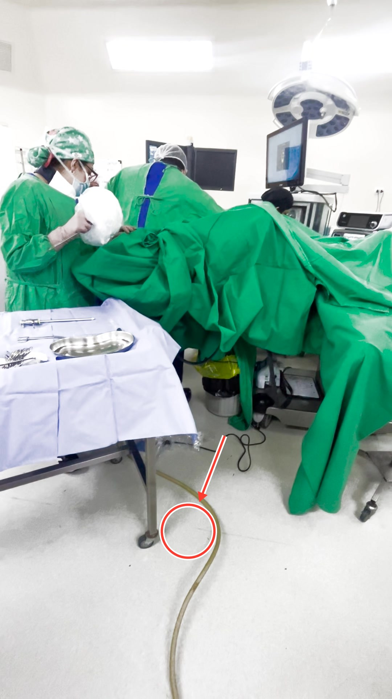
PASO 1 · PREPARACIÓN · 00:00
Identificar cables en el suelo
Se observa el cable del pedal del arco en C extendido en el suelo. Es fundamental organizar este cableado para evitar tropiezos del personal quirúrgico durante el procedimiento.
Preparación del entorno para equipo de arco en C Paso 2 de 3
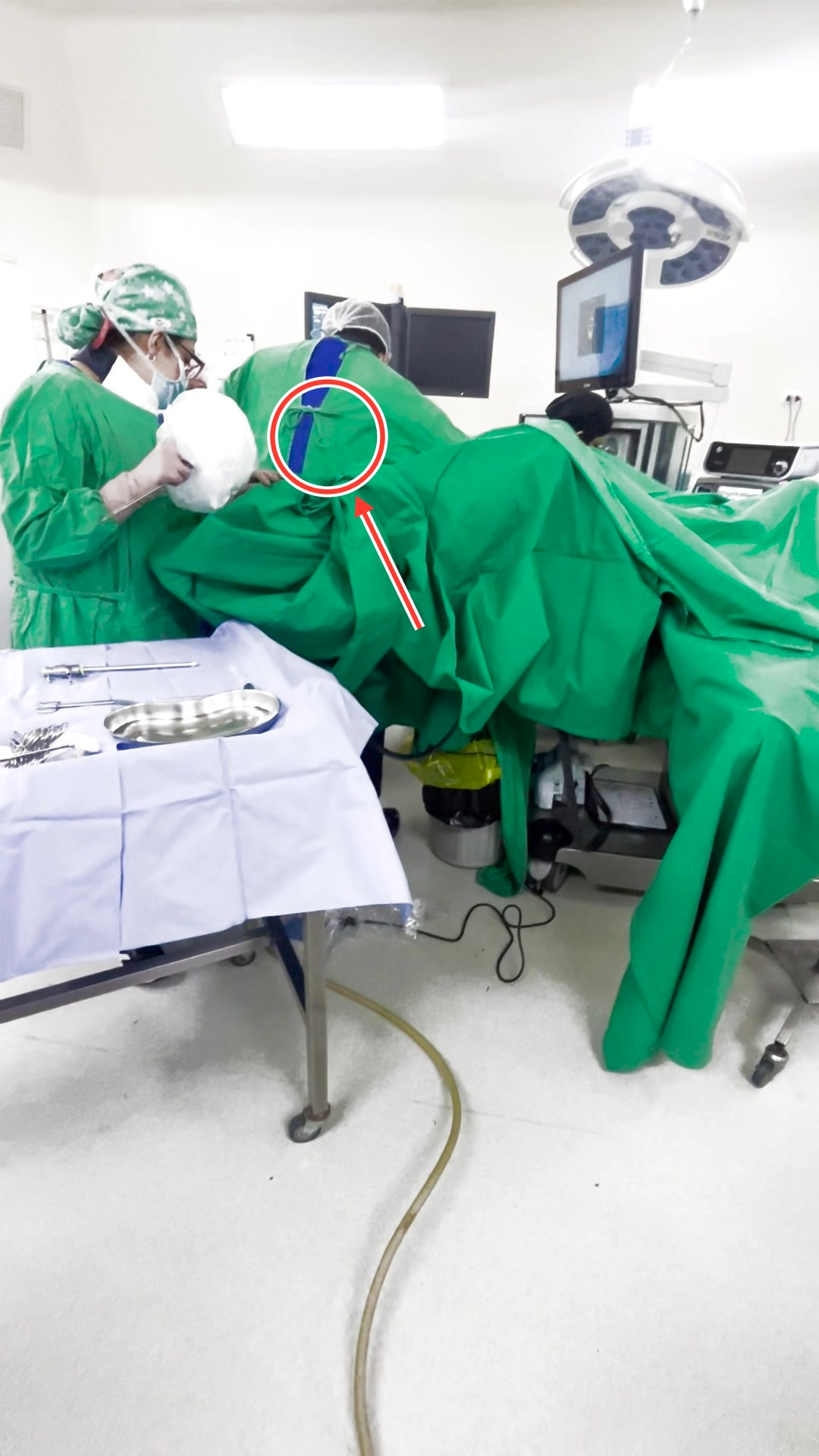
PASO 2 · PREPARACIÓN · 00:01
Verificar cobertura de campos estériles
El equipo está cubierto con campos quirúrgicos verdes. Se debe comprobar la integridad de esta cobertura estéril antes de iniciar cualquier manipulación del sistema.
Preparación del entorno para equipo de arco en C Paso 3 de 3
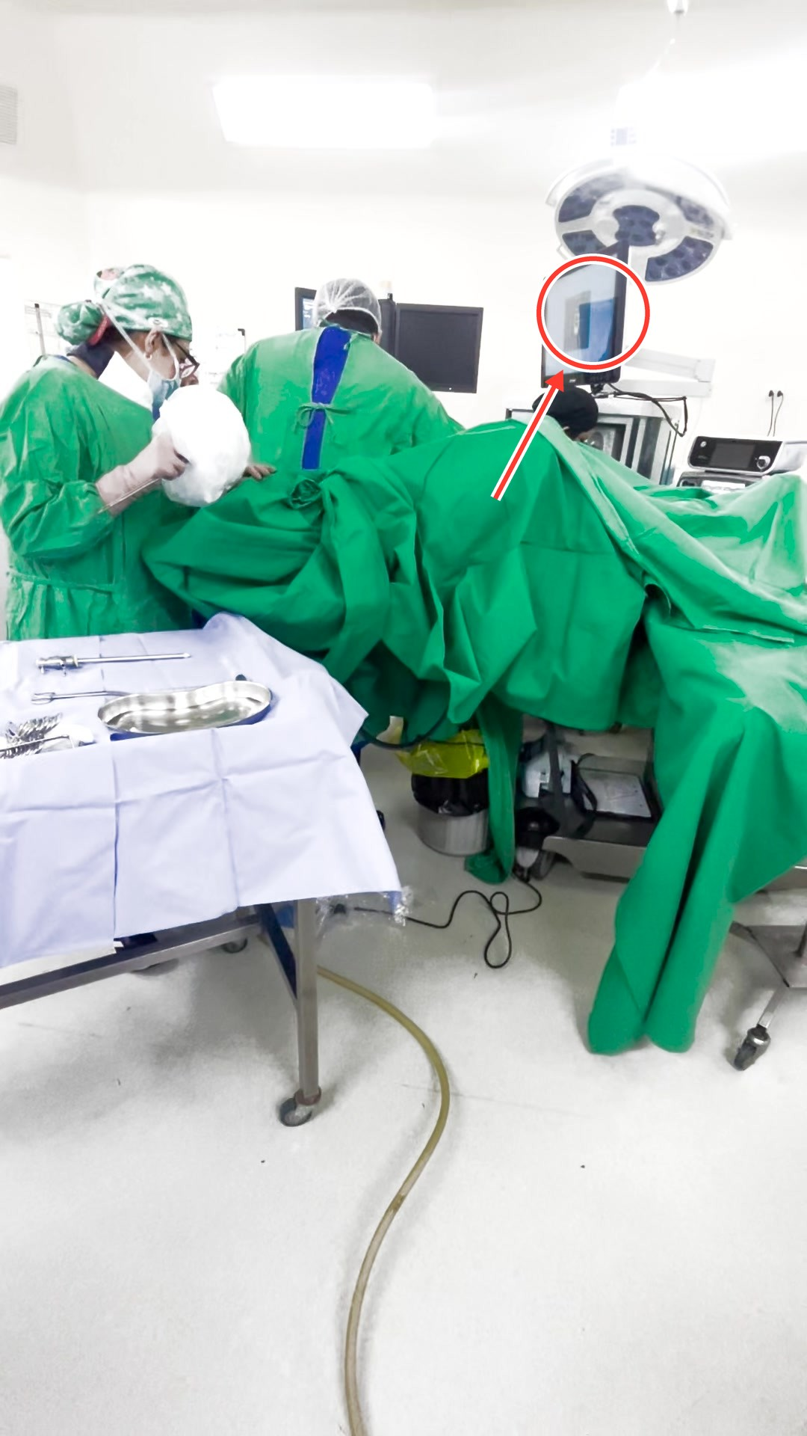
PASO 3 · PREPARACIÓN · 00:02
Localizar estación de monitoreo
Se visualiza la pantalla de visualización del arco en C situada en el fondo del quirófano. Debe asegurarse que sea plenamente visible para el operador.

